Elaborar la base de datos relacional de acuerdo con los conceptos y normas establecidas

FK

BASES DE DATOS GENERALIDADES Y SISTEMAS DE GESTION

Teniendo en cuenta lo anterior, soluciones el caso presentado por don Próspero Buenavida diseñando una base de datos relacional que le facilite el manejo de la información en la empresa ERE LTDA.

Para el diseño de la base de datos tenga en cuenta los siguientes pasos:

1. Identifique las entidades con los atributos y tipos de datos correspondientes.

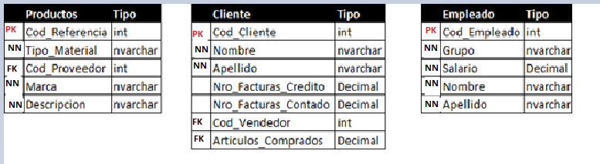

1. Defina para cada entidad una llave primaria (PK).

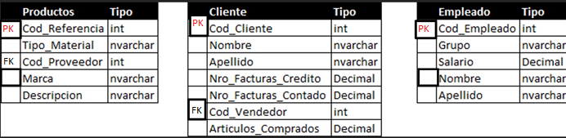

1. Aplique los principios de normalización en la base de datos relacional.

# Aplicando 1FN

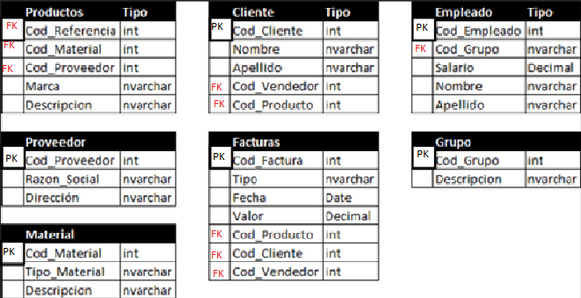

* **Aplicando 2FN**

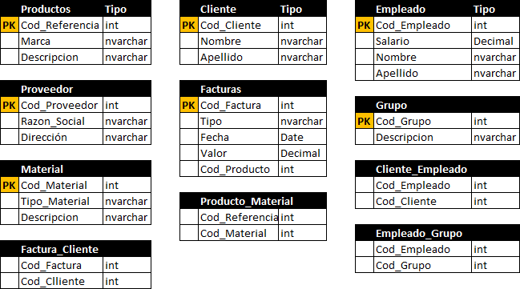

NN

NN

NN

NN

NN

NN

NN

NN

NN

NN

NN

NN

NN

NN

NN

NN

FK

FK

FK

FK

FK

FK

FK

FK

FK

# Aplicando 3FN

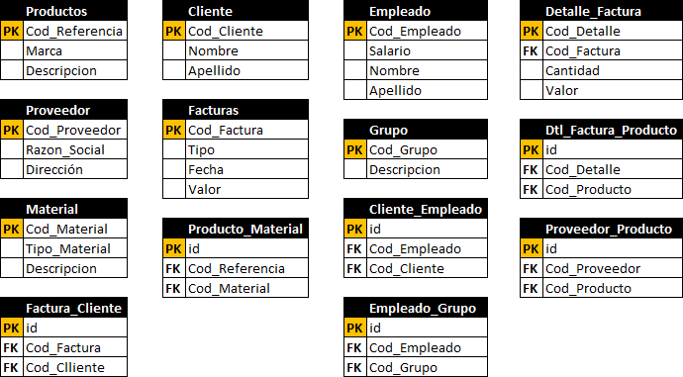

NN

NN

NN

NN

NN

NN

NN

NN

NN

NN

NN

NN

NN

NN

NN

NN

NN

1. 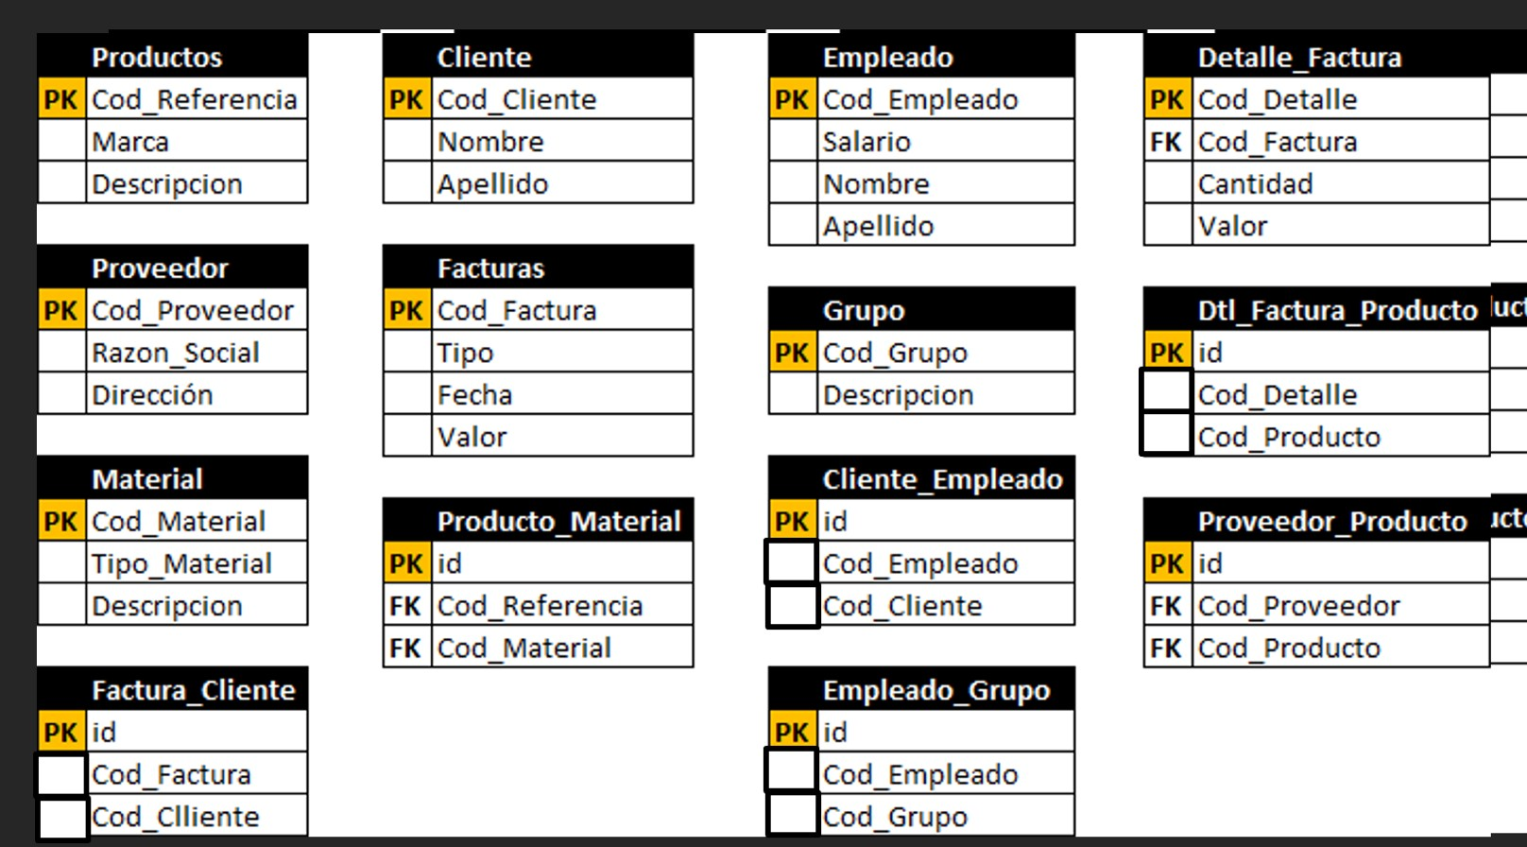Defina para cada entidad una llave foránea (FK).

FK

FK

FK

FK

FK

FK

FK

FK

1. Defina la cardinalidad que existe entre entidades.
2. Genere el diagrama Entidad-Relación (E-R).